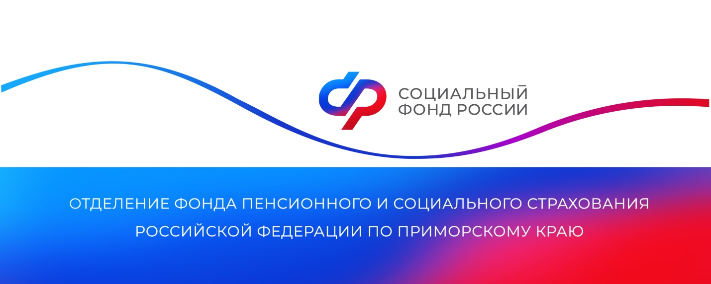
В этом году более 6,5 тысячи мам в Приморье получили пособие по беременности и родам от Отделения СФР

Выплата полагается работающим женщинам, родившим или усыновившим малыша в возрасте до трёх месяцев. С начала 2025 года Отделение СФР по Приморскому краю выплатило пособия по беременности и родам 6 780 жительницам региона на общую сумму более 1,6 миллиарда рублей.

Пособие предоставляется единовременно за весь период декретного отпуска (140 дней, при осложнениях – 156, при многоплодной беременности – 194 дня) на основании листка нетрудоспособности. В Приморье при стандартной продолжительности отпуска минимальный размер выплаты для работающих женщин составляет от 123 942 до 794 355 рублей.

«В 2026 году максимальная сумма пособия при обычном отпуске по беременности и родам 140 дней составит 955 836 рублей, то есть увеличится почти на треть. Размер выплаты рассчитывается индивидуально, исходя из среднего заработка за два года до начала отпуска. Если мама в это время находилась в декрете со старшим ребенком, то годы для расчета можно заменить на предшествующие, подав заявление работодателю. При трудоустройстве у нескольких работодателей, пособие по беременности и родам назначается каждым, если стаж у них составляет не менее двух лет до отпуска», — рассказала руководитель Отделения СФР по Приморскому краю Александра Вовченко.

Трудоустроенным мамам со стажем работы менее двух лет или средним заработком за месяц меньше минимального размера оплаты труда (22 440 рублей) на дату начала декретного отпуска пособие считается исходя из МРОТ с учетом продолжительности рабочего времени.

Индивидуальные предприниматели, адвокаты и нотариусы тоже имеют право на получение пособия по беременности и родам, при условии добровольного участия в системе обязательного социального страхования и уплаты страховых взносов. При расчете пособия для указанных категорий лиц в качестве основы также берется минимальный размер оплаты труда.

Студенткам очной формы и уволенным в связи с ликвидацией предприятия пособие рассчитывается на основе регионального прожиточного минимума. В Приморье в этом году этот показатель составляет 23 001 рубль, то есть за весь период отпуска сумма составит более 100 тысяч рублей.

Получить дополнительную информацию жители региона могут в едином контакт-центре: 8 800 100 00 01 (звонок бесплатный, режим работы региональной линии — пн-чт с 8:30 до 17:30, пт — до 16:15) и в аккаунтах Отделения фонда по Приморскому краю в социальных сетях — ВКонтакте и Одноклассники.

Пресс-служба ОСФР по Приморскому краю

